DÍSZMADARASOK MÓRI EGYESÜLETE (H31)
8060 Mór, Zrínyi u. 12.
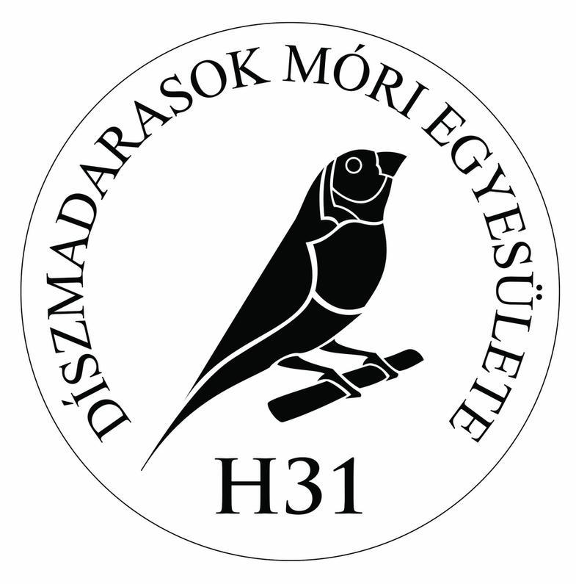

Nevezési felhívás

A Díszmadarasok Móri Egyesülete (H31) Nemzetközi Díszmadár Kiállítást rendez.

Helyszín: Radnóti Miklós Általános Iskola tornaterme, 8060 Mór, Szent István tér 9.
Időpont: 2026. október 3.-4.
Célja:
- természet és környezetvédelmi propaganda kifejtése
- a díszmadártartás népszerűsítése
- nemzetközi kapcsolataink bővítése, szakmai konzultáció, tapasztalatcserék
- Mór város kulturális programok színesítése
- a hazai díszmadártartás színvonalának felmérése

Résztvevők: a tenyésztők által kiállított egészséges és esztétikus megjelenésű díszmadarak, a házigalamb, vízi szárnyasok és díszbaromfi kivételével. A határainkon túli kiállítók a versenyben teljes joggal vesznek részt.

Kategóriák: a kiírás mellékletét képező osztályba sorolás szerint, mely tartalmazza az adott osztályba nevezhető madarak életkorát is!

Értékelés, díjazás: A kiállításra csak egészséges és kifogástalan állapotban lévő madarak nevezhetők!
A bejelentés köteles madarak tartását, tenyésztését igazoló okiratokat a tenyésztő a kiállítás helyszínén köteles bemutatni!
A Kiállításon csak azok a madarak érhetnek el I. II. III. helyezést melyek a nevezést leadó tenyésztő azonosítójával ellátott zárt gyűrűvel rendelkeznek (ez akár saját monogramos gyűrű is lehet), a többi kiállított madár kizárólag különdíjban részesülhet!
I-III. Helyezetteket 90 pontot elért madár esetén díjazzuk!

Nevezési határidő: a mellékelt nevezési lap kitöltésével 2026. szeptember 21-ig.
Nevezési cím: 8060 Mór, Zrínyi M. u. 12.
E-mail cím: morimadarasok@gmail.com
Nevezési díj: 3000 Ft/fő.
A madarak átvétele: 2026.október 3.-án 14:00-18:óráig,vagy október, 4.-én 7.órától 8.30-ig
A madarak kiadása: 2026. október 4.-én 15:00 órától.
Technikai előírások: a madarak be-szállítása csak érvényes állatorvosi igazolással történhet /a börzére is/. A madarak a rendező által biztosított eszközökben állíthatók ki. A madarakról a tulajdonos gondoskodik, etető és itató edényeket biztosítunk. Elhullásért csak akkor vállalunk felelősséget, ha az bizonyíthatóan rendezési hiba következménye. Az előzsűrizés jogát fenntartjuk (esztétikailag kifogásolható vagy beteg madarak kiszűrése állatorvosi közreműködéssel)! A kiállítás ideje alatt külön helyiségben börzét tartunk, melyen minden kiállító 1 m²-ig térítésmentesen vehet részt (felette 3000 Ft/m²). Szállást megrendelés alapján, önköltséges áron biztosítunk.

Információ: Bognár János +36 20 / 381 93 57
Schnaubl Norbert +36 20 / 376 28 97

Figyelem! A felhívás és a nevezési lap másolható. Kérem, juttassa el barátaihoz, ismerőseihez is.

Kelt: Mór, 2026. augusztus 07.

elnök

